第七师胡杨河市事业单位登记管理局
行政执法服务指南

一、执法事项名称
不按照登记事项开展活动行为的处罚；不按规定办理变更登记、注销登记行为的处罚；不按照条例和本细则的规定报送并公示年度报告或者年度报告内容与事实不符的处罚；抽逃开办资金的处罚；涂改、出租、出借《事业单位法人证书》或者出租、出借单位印章的处罚；对违反规定接受、使用捐赠、资助行为的处罚。
三、办理依据
根据《事业单位登记管理暂行条例》（国务院令411号2004年6月27日）及《事业单位登记管理暂行条例实施细则》(2014年1月24日)
三、受理机构
第七师胡杨河市事业单位登记管理局
四、审批机构
第七师胡杨河市事业单位登记管理局
五、受理条件
（一）申请条件
设立机构应符合下列条件：
1、第七师胡杨河市批准成立的各级事业单位
2、有规范的名称、住所、机构章程和管理制度；
3、有合法的法定代表人；
4、有与服务内容和规模相适应的资金；
5、法律、法规规定的其他条件。
六、申请材料
（一）事业单位设立申请材料清单
序号 | 提交材料名称 | 原件/复印件 | 份数 | 纸质/  电子 | 要求 | 备注
1 | 事业单位法人设立登记申请书； | 原件 | 2 | 纸质/  电子 | 网上申报并提交纸质
2 | 事业单位法定代表人登记申请表 | 原件 | 2 | 纸质/  电子 | 网上申报并提交纸质
3 | 事业单位章程  草案 | 原件 | 1 | 纸质/  电子 | 网上申报并提交纸质
4 | 审批机关批准设立的文件（三定方案） | 原件或复印件 | 1 | 纸质/  电子 | 网上申报并提交纸质 | 原件查验
5 | 法定代表人任职文件 | 原件或复印件 | 1 | 纸质/  电子 | 网上申报并提交纸质 | 原件查验
6 | 法定代表人身份证复印件 | 复印件 | 1 | 纸质/  电子 | 网上申报并提交纸质 | 原件查验
7 | 住所证明 | 原件 | 1 | 纸质/  电子 | 网上申报并提交纸质
8 | 开办资金确认证明 | 原件 | 1 | 纸质/  电子 | 网上申报并提交纸质
9 | 相关资质认可或执业许可证明 | 复印件 | 1 | 纸质/  电子 | 网上申报并提交纸质 | 原件查验
（二）事业单位变更申请材料清单
1、法人变更
序号 | 提交材料名称 | 原件/复印件 | 份数 | 纸质/  电子 | 要求 | 备注
1 | 事业单位法人变更登记申请书申请书； | 原件 | 2 | 纸质/  电子 | 网上申报并提交纸质
2 | 事业单位法定代表人登记申请表 | 原件 | 2 | 纸质/  电子 | 网上申报并提交纸质
3 | 法定代表人  任职文件 | 原件或复印件 | 1 | 纸质/  电子 | 网上申报并提交纸质
4 | 法定代表人身份证复印件 | 复印件 | 1 | 纸质/  电子 | 网上申报并提交纸质 | 原件查验
5 | 事业单位法人证书正副本 | 原件 | 1 | 纸质 | 原证书收回
2、名称变更
序号 | 提交材料名称 | 原件/复印件 | 份数 | 纸质/电子 | 要求 | 备注
1 | 事业单位法人变更登记申请书 | 原件 | 2 | 纸质/电子 | 网上申报并提交纸质
2 | 审批机关批准设立的文件（三定方案） | 原件或复印件 | 1 | 纸质/电子 | 网上申报并提交纸质 | 原件查验
3 | 事业单位法人证书正副本 | 原件 | 1 | 纸质 | 原证书收回
3、开办资金变更
序号 | 提交材料名称 | 原件/复印件 | 份数 | 纸质/电子 | 要求 | 备注
1 | 事业单位法人变更登记申请书 | 原件 | 2 | 纸质/  电子 | 网上申报并提交纸质
2 | 开办资金确认证明 | 原件 | 1 | 纸质/  电子 | 网上申报并提交纸质
3 | 事业单位法人证书正副本 | 原件 | 1 | 纸质 | 原证书收回

4、住址变更
序号 | 提交材料名称 | 原件/复印件 | 份数 | 纸质/电子 | 要求 | 备注
1 | 事业单位法人变更登记申请书 | 原件 | 2 | 纸质/  电子 | 网上申报并提交纸质
2 | 住所证明 | 原件 | 1 | 纸质/  电子 | 网上申报并提交纸质
3 | 事业单位法人证书正副本 | 原件 | 1 | 纸质 | 原证书收回
（三）事业单位注销申请材料清单
序号 | 提交材料名称 | 原件/复印件 | 份数 | 纸质/电子 | 要求 | 备注
1 | 事业单位法人注销登记申请书； | 原件 | 2 | 纸质/电子 | 网上申报并提交纸质
2 | 有关机关确认的清算报告 | 原件 | 1 | 纸质/电子 | 网上申报并提交纸质
3 | 撤销或解散的证明文件 | 原件或复印件 | 1 | 纸质/电子 | 网上申报并提交纸质 | 原件查验
4 | 发布你单位拟申请注销登记的凭证 | 复印件 | 1 | 纸质纸质/电子 | 网上申报并提交纸质 | 原件查验
5 | 事业单位法人证书正副本 | 原件 | 1 | 纸质 | 原证书收回

七、申请材料提交
电子材料申请人通过事业单位在线http://gjsy.gov.cn/,事业单位法人登录入口登录并填写表格上传文件；纸质材料在网上审核通过后，报送至井冈山西路1号第七师胡杨河市机关252室。
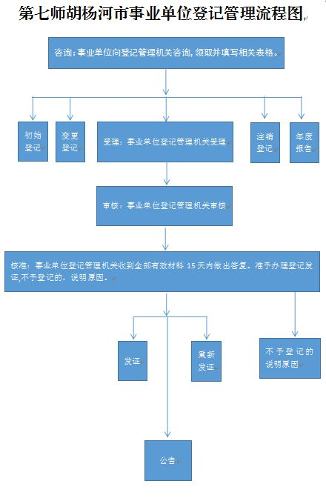
八、办理基本流程

